如何使用红外热像仪检测发动机
来源： 互联网
发动机是汽车的核心部件，是汽车的“心脏”。温度过高或过低都会影响发动机正常工作，以致增加燃油消耗，加剧机件磨损，降低发动机使用寿命。利用热像仪，可以检测发动机温度场信息，分析发动机温度异常原因，提高发动机工作效率。

为什么发动机需要温度检测？
发动机就是一个能量转换机构，即将汽油(柴油)的热能，通过在密封汽缸内燃烧气体膨胀时，推动活塞作功，转变为机械能，这是发动机最基本原理。
在发动机工作时，会产生大量的热能。各个环节的温度表现与发动机工作状态有直接的关系。通过对发动机表现的温度进行检测和分析，工程师便可以对发动机工作性能和状态进行了解，便可以对发动机进行性能完善和工作维护。
热像仪对发动机哪些方面温度检测？
热像仪可以在发动机研发和测试中发挥重要的作用，主要应用点有：
1、排气系统
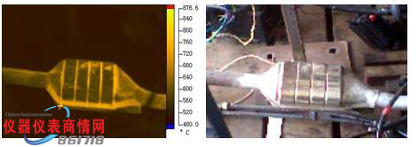
汽车的排气系统是排放和降噪的重要总成，它主要由排气管、催化式净化器、消声器、尾管等组成。催化式尾气净化器在减少污染方面做出了重要的贡献，但它还有待于实质性的改进。它的一个最大的缺点是只能在一定的温度区间内才能工作。当您冷启动汽车时，催化式尾气净化器几乎不能减少废气中的污染物，但温度过高时，但将净化器暴露在极高的温度下也可能会缩短净化器的寿命，或根本失去作用，达不到净化作用。所以工程师利用热像仪可以将催化式尾气净化器安放在离发动机较为合适的位置。距离发动机越近，这意味着到达净化器的废气越热，其温度上升的就越快，冷启动废气排放越少，但将净化器暴露在极高的温度下也可能会缩短净化器的寿命。
2、冷却水管和进水管
冷却水管
冷却水温度过高，造成发动机过热，金属零件在长时间的高温作用下，其强度、弹性、耐磨性都会下降，并产生热应力，最终出现变形、裂纹和膨胀，并改变零件之问的配合间隙，影响发动机工作性能。
冷却水温度过低，增加了机油的粘度，使机油的流动性能变差，这不仅加快了零件的磨损，还使得摩擦阻力加大，导致机械损失增加。
所以利用热像仪，可以检测冷却水管的温度，控制冷却水温度，提高发动机的使用性能。
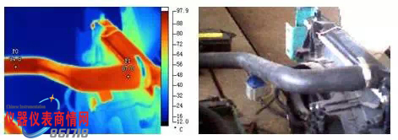
进水管
进水管是将发动机出来的高温冷却水，通过水散热器靠风扇强力鼓风来冷却，冷却后的水再去冷却发动机。利用热像仪检测进水管的温度，可以调解风扇的转速，达到完善散热器的风扇设计目的。
控制单元(电路)
利用热像仪检测电路元器件的温度，完善电路设计。
皮带、轴承等
利用热像仪检测皮带、轴承等温度，工程师可以检验轴承的装配工艺等。

